 | Річний звіт  НАУКОВОЇ БІБЛІОТЕКИ  НАЦІОНАЛЬНОГО УНІВЕРСИТЕТУ  «ОДЕСЬКА ЮРИДИЧНА АКАДЕМІЯ»  за 2019 рік | 

Наукова бібліотека Національного університету «Одеська юридична академія» - це дієвий структурний підрозділ провідного закладу вищої освіти України і міжнародного освітнього простору загалом. Протягом 2019 року діяльність бібліотеки була спрямована на модернізацію бібліотечних процесів з урахуванням вимог сьогодення та збереження сталих бібліотечних традицій, які були закладені відданими своїй справі бібліотечними фахівцями минулих поколінь.
Сучасне бібліотечне середовище, яке перебуває у активному процесі трансформації своїх функціональних можливостей і забезпечує наразі не тільки збереження інформації, а й несе відповідальність за доступ та поширення інформації у різних форматах (аудіо-відеозаписи, графічний матеріал, повнотекстові та бібліографічні бази даних, цифрові ресурси) потребує активного вдосконалення в управлінні та переосмисленні шляхів та методів означених змін. Електронні ресурси стали новою формою знань, а використання новітніх технологій в управлінні світом знань зробило традиційного бібліотекаря сучасним бібліотекарем, який наділений новими компетенціями і націлений на вирішення нових задач..
З урахуванням існуючих новітніх викликів, Наукова бібліотека Національного університету «Одеська юридична академія» (далі – НБ НУ «ОЮА) у 2019 році послідовно впроваджувала нові форми роботи та вдосконалювала вже існуючі сучасні сервіси. Потужного розвитку набув процес запровадження практики включення бібліотечних працівників у реалізацію освітніх та наукових університетських проектів, формування електронних ресурсів власної генерації, популяризації ідей відкритого доступу, підвищення вебометричного рейтингу Університету, а також пошуку, відбору та аналітико-синтетичної обробки ресурсів.

Запровадження політик open science, open education, open access, open data вимагає від ЗВО розбудови максимально прозорої та раціонально структурованої системи, яка б акумулювала ті здобутки, напрацювання та інструменти, які забезпечують сучасний рівень наукового, навчального, освітнього, виховного процесу в Університеті та відповідають викликам розвитку інформаційного суспільства. Вагоме місце у реалізації цих завдань належить університетській бібліотеці.

У 2019 р. НБ НУ «ОЮА» здійснювала реалізацію своєї діяльності у межах запланованих наукових тем : «Наукометричний аналіз наукових праць вчених НУ «ОЮА»; «Біобібліографічні традиції юридичної науки України»; «Педагогічні традиції Одещини у наукових дослідженнях НБ НУ «ОЮА», «Релігійна спадщина у фондах НБ НУ «ОЮА».

Формування електронної бібліотеки, розширення її ресурсних можливостей продовжує залишатись одним з основних напрямів діяльності Наукової бібліотеки Національного університету «Одеська юридична академія», забезпечує задоволення користувацького попиту на інформацію і сприяє здійсненню наукових досліджень у бібліотеці. Сьогодні електронна бібліотека НБ НУ «ОЮА» представлена електронним каталогом АБІС Unilib, інституційним репозитарієм eNUOLAIR (Electronic National University Odessa Law Academy Institutional Repository), офіційним сайтом НБ НУ ОЮА, базами даних власної генерації (зокрема, створені на платформі OJS для фахових видань) (77) та повнотекстовою електронною бібліотекою і онлайн-каталогом мережевих Інтернет-ресурсів фахового спрямування.
З метою вирішення нагальної проблеми модернізації сфери підготовки до видання результатів наукових досліджень, їх просування у інформаційному середовищі з урахуванням політики академічної доброчесності, політики інтелектуальної власності, спрямування вектору діяльності Університету на відкриту науку та реалізацію положень Наказу МОН України від 15.01.2018 № 32 «Про затвердження Порядку формування Переліку наукових фахових видань України» НБ НУ «ОЮА» у поточному році за сприяння керівництва Університету, першого проректора НУ ОЮА д.ю.н., проф. М. Р. Аракеляна, прийняла активну участь у процесах оновлення редакційної політики та підготовки до перереєстрації фахових видань, засновником яких є НУ «ОЮА»: Актуальні проблеми держави і права (http://apdp.onua.edu.ua/ ); Актуальні проблеми філософії та соціології (http://apfs.onua.edu.ua/ ); SPACE (http://space.onua.edu.ua/ ); Одеський лінгвістичний вісник (http://olj.onua.edu.ua/ ); Юридичний вісник (http://yuv.onua.edu.ua/); Наукові праці НУ "ОЮА" (http://npnuola.onua.edu.ua); Часопис цивілістики (http://chascyvil.onua.edu.ua/); Прикарпатський юридичний вісник (http://pyuv.onua.edu.ua/); Актуальні проблеми політики (http://app.onua.edu.ua/).
У 2019 році Наукова бібліотека від імені Національного університету «Одеська юридична академія», який зареєстровано як установу-видавця у Міжнародному центрі реєстрації серіальних видань (International Centre for the registration of serial publications) і є членом PILA (Publishers International Linking Association) (договір від 25.10.2018 р.) та CrossRef (реєстрація від 25.11.2018 р.) продовжує присвоєння ідентифікатора DOI (ідентифікатор видавця 10.32837) усім публікаціям та періодичним виданням, засновником яких є НУ «ОЮА», а також неперіодичним виданням (книгам, монографіям, дисертаціям, навчальним посібникам та ін.), які створені у межах наукової діяльності в НУ «ОЮА» та розміщені в інституційному репозитарії eNUOLAIR (Electronic National University Odessa Law Academy Institutional Repository).
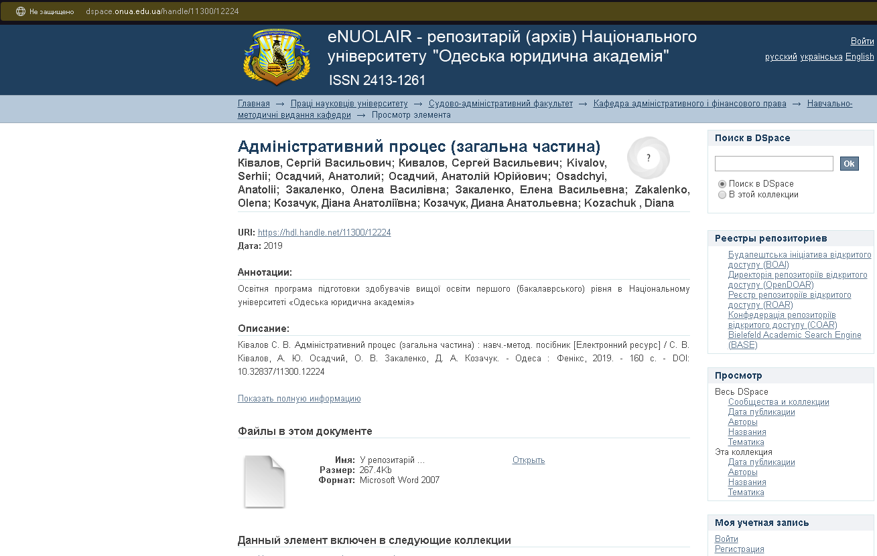 | 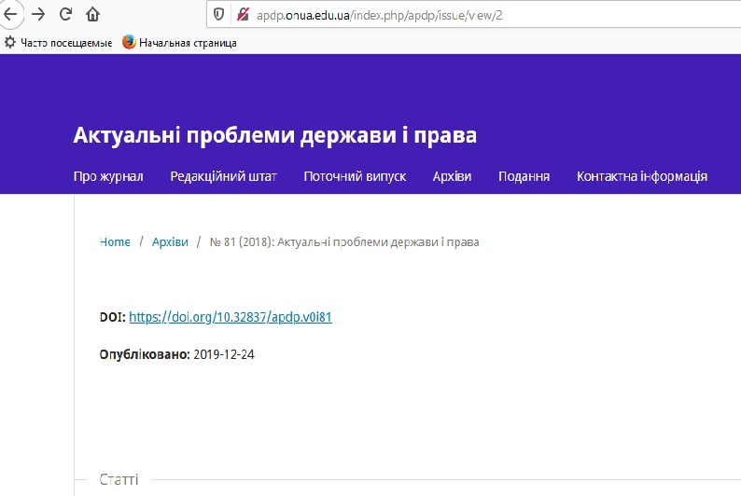

Продовжується підготовка поточних номерів періодичних і продовжуваних видань, засновником яких є НУ «ОЮА», на платформі OJS (Open Journal Systems), яка розміщена у піддомені сайту університету, що сприятиме підвищенню критерію PRESENCE рейтингу Вебометрікс, просуванню наукового доробку представників Одеської правової школи у світовому інформаційному просторі.
Здійснено паспортизацію 10 періодичних фахових видань, розміщених на платформі OJS, як електронних ресурсів, що є складовими електронної бібліотеки.

Електронний каталог АБІС Unilib бібліотеки, який доступний як в локальній мережі, так і в мережі Інтернет (http://lib.onua.edu.ua/new/index2.php ) нараховує понад 640 000 записів і характеризується високими показниками відвідування користувачами бібліотечних послуг (Рис. 1).

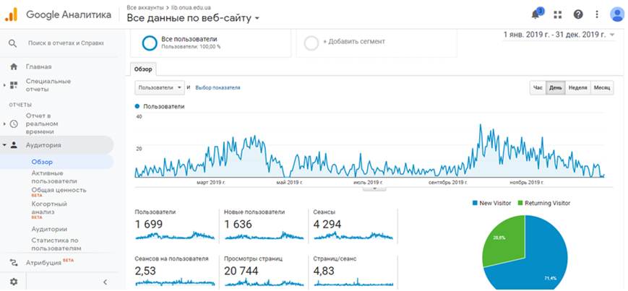

Рис. 1. Статистика звернень до електронного каталогу UniLib НУ «ОЮА»

http://lib.onua.edu.ua/

Співробітниками відділу автоматизації також здійснювалось подальше наповнення наукового інформаційного ресурсу «Бібліотека сучасної правової думки України» (http://lib.onua.edu.ua/BSPM/), який є дворівневим україномовним рубрикатором на основі УДК за розділами 34 («Право») і 35 («Державне управління»).

У звітному році Науково-інформаційним центром (НІЦ) НБ НУ «ОЮА» продовжувалось забезпечення максимально широкого доступу до ресурсів світового інформаційного простору, здійснювалась участь у кастомізації встановленої системи DSpace, поповнювався, систематизувався, оновлювався вміст інституційного репозиторію eNUOLAIR (Electronic National University Odessa Law Academy Institutional Repository), офіційного сайту НБ НУ ОЮА.

Репозитарій НУ «ОЮА», як частина електронної бібліотечної системи Університету, виконує потужну акумуляційну та інтеграційну функції, допомагає максимальному представленню наукових здобутків Університету у Інтернет-просторі, індексуванню доробку науковців НУ «ОЮА» у наукометричних базах даних та дає можливість розширення кола міжнародних партнерів.

На кінець 2019 року кількість файлів у інституційному репозитарії складає понад 11 900. Високий користувацький попит на ресурси репозитарію доводить статистика звернень (Рис. 2).

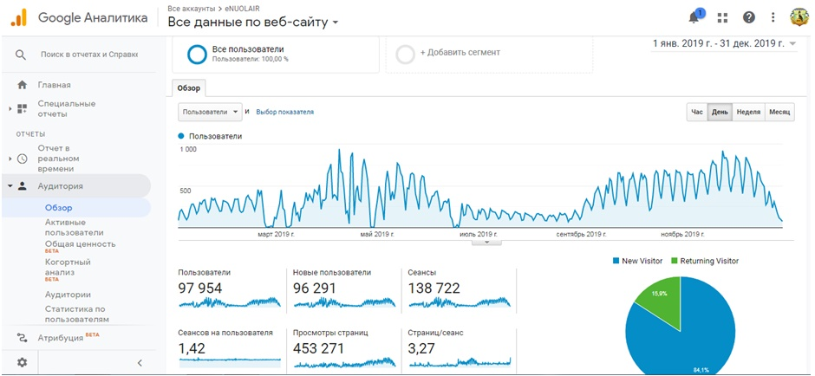

Рис. 2. Статистика звернень до інституційного репозитарія НУ «ОЮА» eNUOLAIR http://dspace.onua.edu.ua/

Сприяючи розбудові політики академічної доброчесності в Університеті, участі Університету у створенні та наповненні «Національного репозитарію академічних текстів» та практичному застосуванню «Положення про забезпечення оригінальності наукових робіт і запобігання та виявлення академічного плагіату в НУ «ОЮА»», в межах підписання договору про співпрацю з ТОВ Unicheck, продовжується здійснення перевірок на виявлення текстових запозичень та надання відповідних звітів. За поточний рік кількість перевірок склала більш ніж 250.

В сучасних умовах важливим завданням у науковій діяльності бібліотеки є побудова системи ідентифікації наукового та соціального впливу наукового контенту на основі різних моделей наукової комунікації (паперової, електронної, гібридної), що є важливою складовою наукової діяльності Університету в цілому. Це вимагає об'єднання різних існуючих підходів до оцінки результатів наукової діяльності: експертна оцінка (відгуки, рецензії, думки експертів, рецензентів, наукових редакторів та ін.); наукометричні (бібліометричні) показники (кількість публікацій, їх цитованість, імпакт-фактор журналу, h-індекс автора та ін.) та мережеві підходи (вебометрія, альтметрія тощо.).

Саме наукометричні, вебометричні та альтметричні розвідки, як частина інформетричного аналізу, продовжували займати суттєве місце у діяльності НБ НУ ОЮА у 2019 році :
- внесено виправлення до записів у наукометричній базі Web of Science щодо 14 статей науковців НУ «ОЮА» та афілійовано їх з профілем НУ «ОЮА»;
- адмініструється переліки науковців НУ «ОЮА», праці яких індексуються Scopus, Web of Science, Google Scholar.
- підтримується та наповнюється профіль НУ «ОЮА» у Google Scholar;
- продовжується надання консультацій співробітникам НУ «ОЮА» щодо створення та корегування їх профілів у Google Scholar (Google Академія), Mendeley, Research Gate, Academia.edu, ResearcherID, SelectedWorks, Digital Commons Network, ORCID, проекті «Науковці України» комплексного проекту «Наука України: доступ до знань» (http://www.nbuv.gov.ua/node/3565 ) тощо;
- за допомогою системи інформаційного оповіщення на платформі MailChimp, яка інформує користувачів НБ НУ «ОЮА» щодо дедлайнів подання публікацій до фахових періодичних видань, дедлайнів конференцій, а також інших питань інформаційного супроводу наукової діяльності Університету, продовжується ознайомлення із складеними співробітниками науково-інформаційного центру НБ НУ ОЮА інструкціями з реєстрації у Web of Science, Scopus, Kopernio, Pablons, а також переліки видань, які індексуються у Scopus, Web of Science.
- відповідно до положень Постанови Кабінету Міністрів України від 30.12.2015 № 1187 «Про затвердження ліцензійних умов провадження освітньої діяльності закладів освіти» (додаток № 15 «Технологічні вимоги щодо інформаційного забезпечення освітньої діяльності у сфері вищої освіти») забезпечено доступ до наступних баз даних:
- EBSCO (тестовий) з 1 жовтня до 1 листопада 2019 року (Academic Search Premier, Business Source Premier, Regional Business News, MasterFILE Premier, Health Source: Nursing/Academic Edition, Health Source: Consumer Edition, Newspaper Source, MEDLINE, Education Resource Information Center (ERIC), GreenFile, LISTA - Library, Information Science & Technology Abstracts, Teacher Reference Center, European Views of the Americas: 1493-1750) ;
- • Statista (тестовий) з 4 листопада до 4 грудня 2019 року (статистичних даних з понад 80 000 тем з більш ніж 22 500 джерел (державні установи (міністерства, відомства, статистичні бюро тощо), міжнародні організації, журнали та публікації, інститути дослідження ринку, групи дослідження споживачів, наукові установи);
- • Web of Science (триває з 1.08.2017);
- • Scopus (з 1.12.2018)
- продовжується забезпечення реалізації доступу до відкритих електронних ресурсів платформи CambridgeCore; Research Track; SSRN; SAGE.
- за сприяння співробітників сектору ІСПАН направлено до публікації у виданнях, що індексуються у Scopus, Web of Science 4 статті, а до публікації у фахових виданнях – 16 статей.

Протягом декількох років eNUOLAIR (Electronic National University Odessa Law Academy Institutional Repository) інтегровано з реєстром ORCID, що допомагає при ідентифікації робіт науковців та їх афіліації.
Науковою бібліотекою НУ «ОЮА» продовжується дослідження впливовості публікацій вчених НУ «ОЮА» за їх присутністю, згадуванням та використанням в Інтернет-мережі і складають суттєву частину альтметричних досліджень.

У 2019 році науковою бібліотекою було проведено низку конференцій, семінарів, круглих столів (Додаток 1) :

Так, 28 жовтня, на завершення Тижня відкритого доступу-2019 (Open Access week in Ukraine) у Науковій бібліотеці НУ «ОЮА» традиційно відбулася «Осіння школа науковця» (конференція «Інформаційна екосистема сучасного Університету в умовах відкритого доступу до інформації») в межах роботи якої бібліотечні фахівці запропонували для обговорення учасникам досить актуальні питання щодо особливостей дослідницького процесу, ініціатив відкритого доступу та видавничої проблематики (доповіді з презентацією) в добу Open Access. Жваве обговорення слідувало за виступом кожного спікера, в яких було порушено численні проблемні питання:
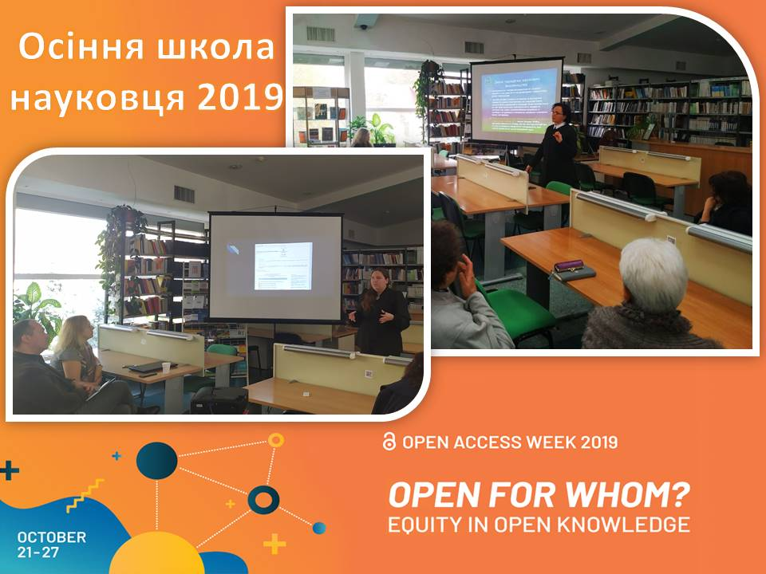 | 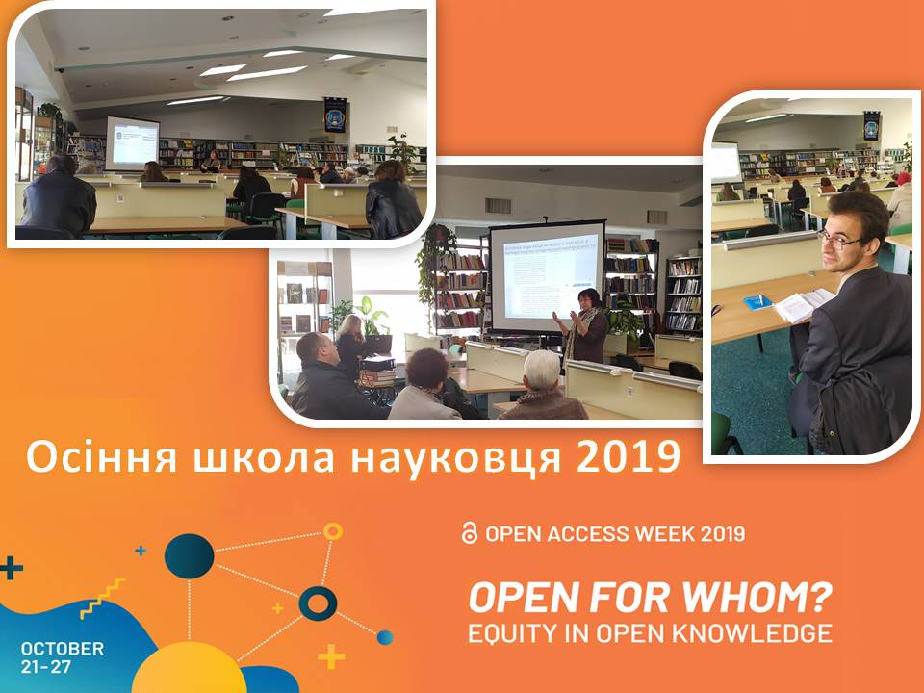

На початку листопада у межах міжнародної співпраці із закордонними університетами за особистої підтримки академіка С. В. Ківалова у приміщенні відділу рідкісних і цінних видань наукової бібліотеки (Музей книги) відбувся спільний круглий стіл науковців кафедри історії держави і права НУ «ОЮА» та бібліотечних фахівців «Історичні та бібліографічні студії кодифікації права на польських та українських землях (кінець XVI ст. - початок XVII ст.) через призму досліджень постаті Павла Щербича».

Захопливе обговорення означеної тематики розкрило невідомі широкому загалу факти життя і дослідницької діяльності знаного правника та перекладача XVI ст., синдика ранньомодерного Львова, розбудовника урбаністичного простору Павла Щербича.

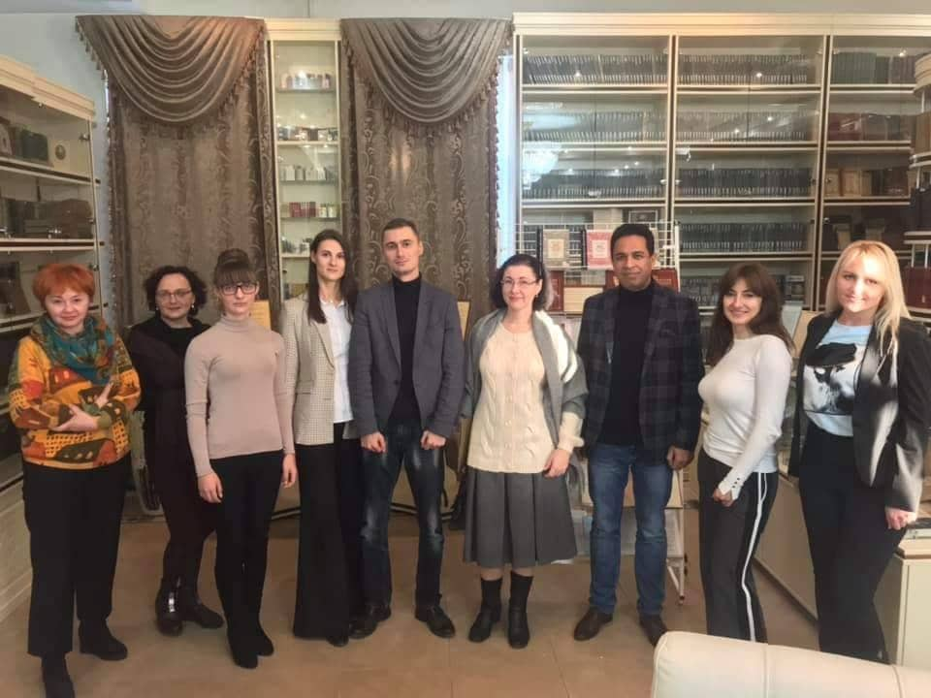 | 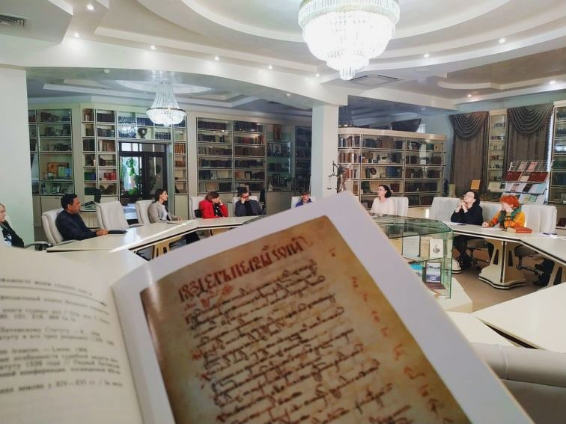 |  | 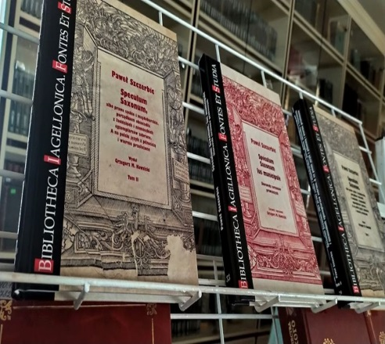

Співробітники НБ НУ ОЮА протягом року приймали активну участь у роботі багатьох конференцій, наукових семінарів, форумів як в Україні, так і за кордоном :
- Міжнародна конференція «Digitale Horizonte» (28.02 - 1.03.2019 р. Karl-Franzens-Universität Graz, м. Грац, Австрія

воркшоп «To be or not to be – that is the question: Fraudulent practices in scientific publishing» - Зубченко Н. І.)
- 11-та Міжнародна наукова конференція “EXPLORATION, EDUCATION AND PROGRESS IN THE THIRD MILLENNIUM” (18 квітня 2019 р.,"DUNĂREA DE JOS" UNIVERSITY OF GALAŢI, м. Галац, Румунія; з наданням тез доповідей :

Zubchenko N. Publishers’ Integrity as a Part of Academic Integrity; http://www.drept.ugal.ro/assets/documente/events/Book%20abstract%202019.pdf?fbclid=IwAR2z-UC8g4Kdb4ZEoFyCsjc2vy4Fc7sP0HroSsG5aLoIAWUSA4YkodxQGW4;

Ivaniichuk T. Modernization of Ukrainian Legal Model for regulating Open Access to Scientific Publications according to Plan S; http://www.drept.ugal.ro/assets/documente/events/Book%20abstract%202019.pdf?fbclid=IwAR2z-UC8g4Kdb4ZEoFyCsjc2vy4Fc7sP0HroSsG5aLoIAWUSA4YkodxQGW4
- виїзний семінар з підвищення кваліфікації бібліотекарів НБ КПІ ім. Сікорського «Бібліотеки Одеси: історії успіху та сучасні тенденції розвитку (м. Одеса, 6 червня 2019 р., НБ КПІ ім. Сікорського; НБ НУ «ОЮА»)
- eLife Innovation Sprint 2019 (4-5 вересня 2019 року, м. Кембридж, Велика Британія (Н. І. Зубченко);
- семінар від експерта Clarivate Analytics Ірини Тихонкової «Ресурси Web of Science для наукової діяльності» (м. Одеса, 21 червня 2019 року, ОНАХТ; з отриманням сертифікатів учасника – Іванійчук Т. Ю., Зубченко Н. І.)
- Міжнародна науково-практична конференція «Наукова еволюція досліджень бібліо-інформаційної ноосфери» (м. Одеса, 19-21 червня 2019 р.; НБ ім. М. Максимовича Київського національного університету імені Тараса Шевченка, НБ ОНУ ім. І. І. Мечникова (з отриманням сертифікатів учасників – Іванійчук Т. Ю.)
- вебінар «Індексація Google Scholar для DSpace репозитаріїв» (9 жовтня 2019 року, Дремлюга О. О.);
- The 6:AM Altmetrics Conference (9-10 жовтня 2019 р., Університет м. Стерлінг, Шотландія, Велика Британія
Zubchenko N. All We Need is Publication: Practical Study and Legal Analysis of Predatory Publishers' Activity) URL: http://dspace.onua.edu.ua/handle/11300/11656;
- ІV Міжнародна конференція «Стародруки і рідкісні видання в університетській бібліотеці» (м. Одеса, 2-3 жовтня 2019 р., НБ ОНУ ім. І. І. Мечникова; з отриманням сертифікату - Т. М. Стефанчишена).
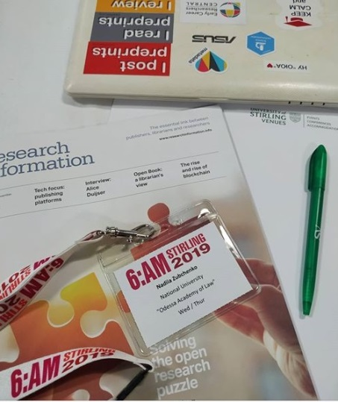 | 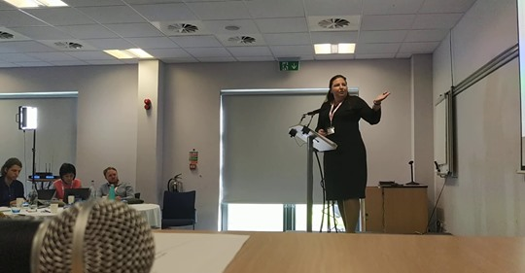

Загальна кількість виступів на конференціях, форумах, семінарах складає 21, а кількість опублікованих робіт сягає 16 (Додаток 1).

Як у базовій бібліотеці, так і у бібліотеках структурних підрозділів НУ «ОЮА» поза м. Одеса, проводилась велика кількість семінарів та інших заходів, що відзеркалювало плідну роботу НБ НУ «ОЮА».

Бібліотечними фахівцями у співпраці з викладачами Університету, протягом року були проведені заняття з курсу «Інформаційна культура» (38 акад. год.) практичного та теоретичного спрямування з наступних пропедевтичних дисциплін:
- «Формування інформаційної культури мабутнього правника з урахуванням її когнітивної, ціннісної, операційно-змістовної та комунікативної складових» (І рівень - студенти І курсу);
- «Інструменти та рішення, які дозволяють прискорити процес дослідження та написання наукових робіт» (ІІ рівень – студенти магістратури);
- «Сучасний вчений: самопрезентація і науковий пошук. Академічна доброчесність» (ІІІ рівень - аспіранти).

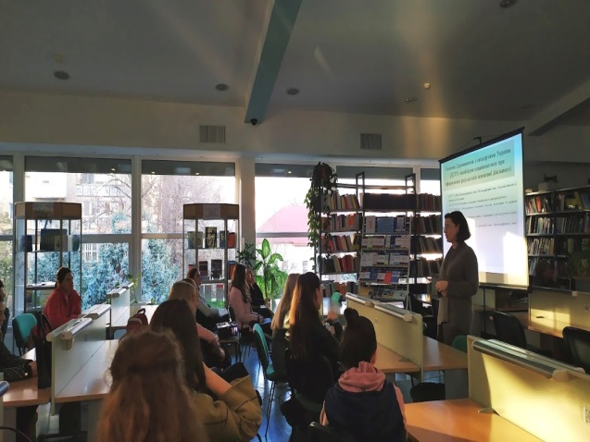 | 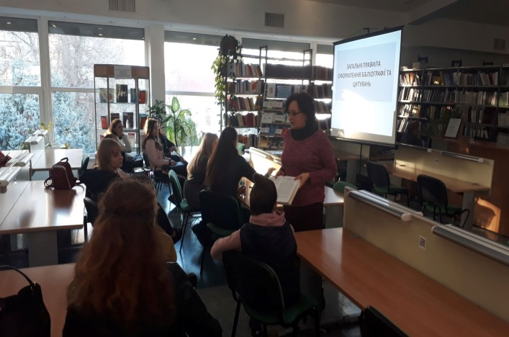

У поточному році бібліотека традиційно стала майданчиком для комунікації з представниками наукової правничої спільноти України. Так, 28 листопада відбулась презентація нового наукового видання «Медіація в професійній діяльності юриста», яка об’єднала велику кількість учасників.

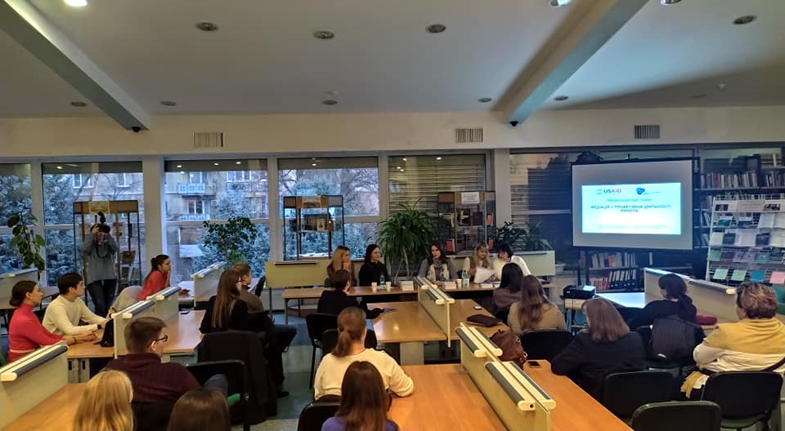 | 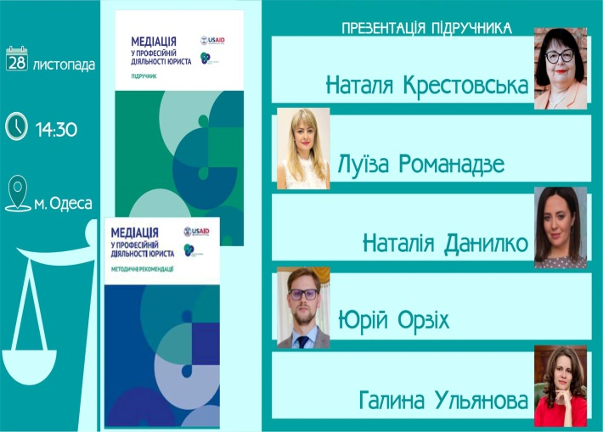

Продовжувалась активна співпраця з факультетами, кафедрами Університету. Було проведено велику кількість зустрічей із студентами першого курсу з метою їх долучення до користування бібліотечними ресурсами, розширення уявлення про бібліотечну інформаційну систему та роз’яснення принципів академічної доброчесності в університетському середовищі.
Співробітники НБ НУ «ОЮА» приймали активну участь у бібліотечних заходах національного та місцевого рівня, які проводились Одеською національною науковою бібліотекою, Науковою бібліотекою ОНУ ім. І. І. Мечникова та іншими бібліотеками, Представництвом Європейського Союзу в Україн, та іншими організаторами, що сприяло плідному співробітництву та підвищенню професійного рівня бібліотекарів Університету.
Зокрема, на запрошення компанії Plagiat.pl співробітники Наукової бібліотеки та Науково-дослідної частини Національного університету «Одеська юридична академія» прийняли участь у воркшопі «Способи запобігання академічному плагіату». Учасниками заходу стали представники закладів вищої освіти та бібліотек ЗВО України, експерти з розробки та функціонування антиплагіатних систем. Завідувачки відділу «Науково-інформаційний центр" НБ НУ «ОЮА» Ольга Дремлюга та науково-методичного віддділу НБ НУ «ОЮА» Тамара Опольська долучились до обміну досвідом та поглибленого аналізу практичної складової у фаховому середовищ з багатьох актуальних питань:
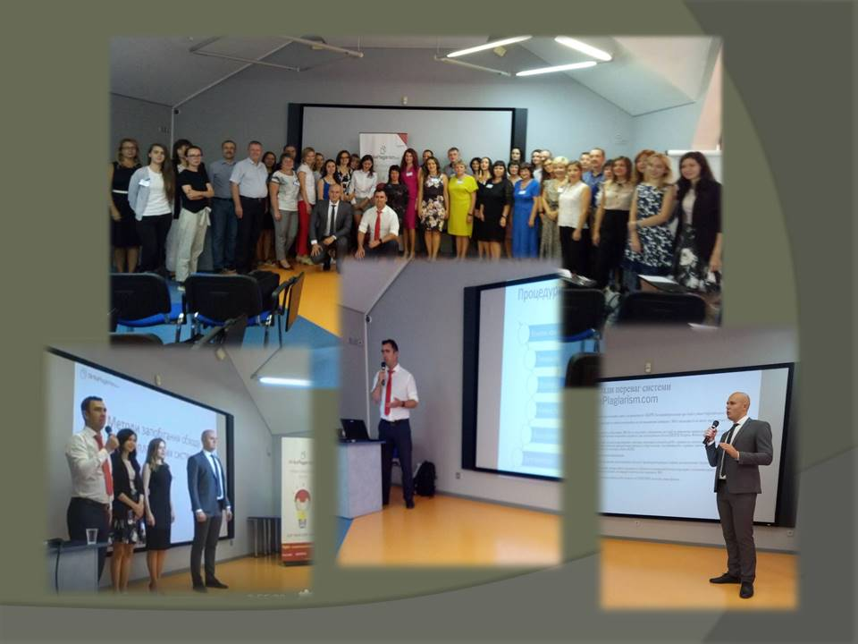 | 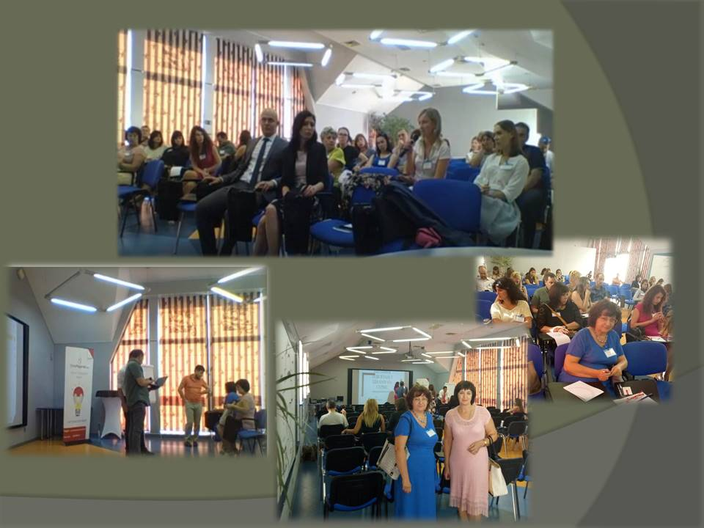

У 2019 році підготовлено до друку один біобілографічний покажчик:
Галина Іванівна Чанишева : біобібліогр. покажч. / уклад.: Л. В. Березюк, Н. О. Красницька ; наук. ред.: С. В. Ківалов, М. Р. Аракелян, Т. Ю. Іванійчук ; Нац. ун-т «Одес. юрид. акад.», наук. б-ка. - Одеса, 2019. - (Вчені Національного університету «Одеська юридична академія», вип. 31).

Укладено і опубліковано вибрану бібліографію робіт проф. У. Батлера з міжнародного права:

Selected bibliography of Professor William E. Butler on International Law / prepared by N. Zubchenko, T. Korotkyi // Ukrainian Journal of International Law. - Special Issue. - 2019. - P. 149-163.

Продовжено роботу над покажчиком «Світова релігійна спадщина у фондах Наукової бібліотеки Національного університету «Одеська юридична академія».
Відділ рідкісних та цінних видань (музей книги), як один з провідних підрозділів наукової бібліотеки НУ «ОЮА», виконує великий за обсягом комплекс робіт з обробки та збереження рідкісних книг, а також займається обслуговуванням читачів, формуванням та наданням користувачам бібліографічної інформації. Співробітники відділу разом з фахівцями-бібліографами здійснюють наукові дослідження у сфері історії книги та книгознавства, формування та розвитку Одеської школи права, Першого показового Дитмістечка у м. Одеса. Базою такої наукової роботи відділу та предметом вивчення є його власні основні фонди.
Екскурсійна діяльність займає вагоме місце у діяльності бібліотеки і сприяє популяризації як Національного університету «Одеська юридична академія», так і бібліотечного фонду зокрема. Загалом протягом року у бібліотеці було проведено більш ніж 90 екскурсій.
Екскурсії до Музею книги проводяться відповідно до постійно діючих експозицій, яких налічується більш ніж 10, а також тематичних.
До ювілею Президента НУ «ОЮА» С.В. Ківалова у 2019 році було розгорнуто нову експозицію «На службі української держави (Нагороди та почесні звання С. В. Ківалова)».

У відділі рідкісних та цінних видань у 2019 році було продовжено цикл тематичних екскурсій для студентів Університету, який був організований в межах проекту співпраці Наукової бібліотеки з кафедрою історії держави і права. Учасниками стали члени наукового гуртка з Історії держави і права України сумісно з студентами першого курсу факультетів ЦГЮ та МПВ, у супроводі доцентів Наталії Володимирівни Єфремової та Оксани Вікторівни Горяги.

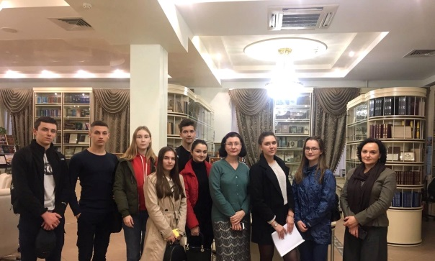 | 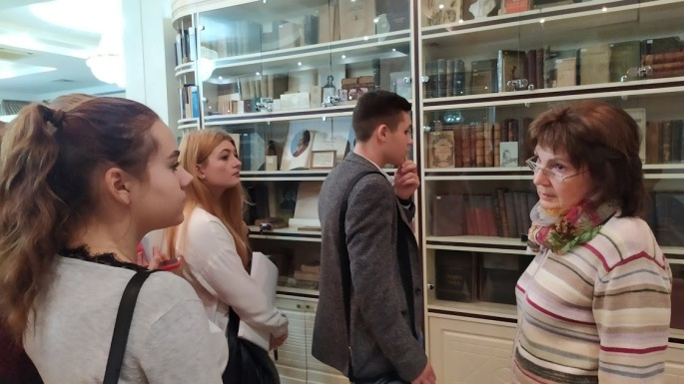

За 2019 рік відділ рідкісних видань відвідали гості НУ «ОЮА» з Німеччини, США, Польщі, Китаю (м. Нинбо), Румунії, Казахстану, Франції, Ізраїлю, Молдови, Хорватії, Болгарії, Великобританії та різних міст України.

Серед гостей Музею книги у 2019 році були видатні особи і державні діячі: міжнародний експерт з питань юридичної освіти Програми USAID «Нове правосуддя», д. ю. н., професор Давид Кереселідзе; директор Одеського територіального управління НАБУ Деулін В. Ю. ; суддя Європейського суду по правам людини Лятіф Гусейнов; директор департаменту вищої освіти МОН України Шаров О. І.; директор Державного бюро розслідувань Труба Р. М.; адвокат Національної асоціації адвокатів України Дирдін А. А.; міжнародний експерт проекта ЕС «Право- Justice» Ліонель Декотт; перший Президент України Кравчук Л. М.; Посол Хорватії Аніца Джаміч, представники Кишинівського державного університету та університету Овідіус міста Констанца та багато інших.
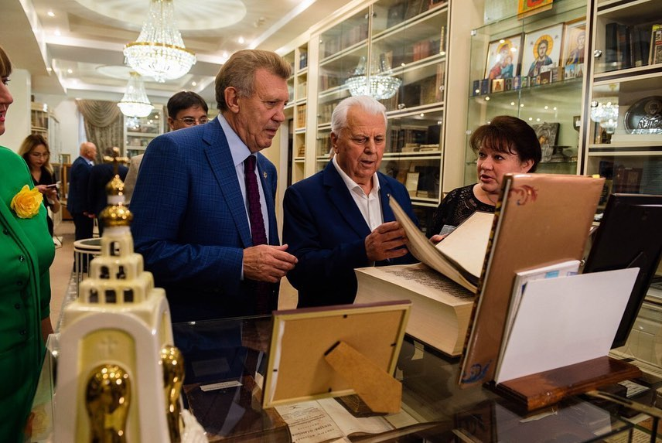 | 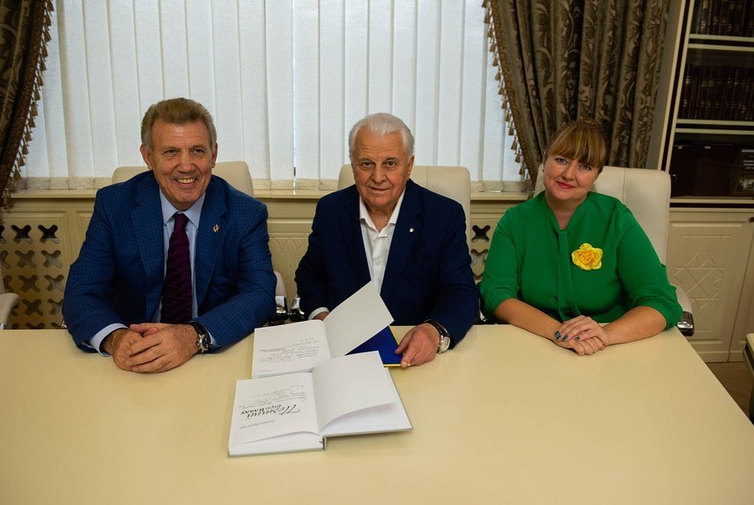

Високі гості були приємно вражені злагодженою роботою та багатою колекцією Наукової бібліотеки НУ «ОЮА», яка включає не тільки праці вчених Одеської школи права, але й значну кількість публікацій та видань видатних дослідників минулого та сучасності.

Виставкова робота при проведенні у відділі різноманітних заходів (прийом делегацій, проведення конференцій, семінарів) координується з іншими структурними підрозділами Університету.

Усього за 2019 рік відділ рідкісних видань відвідало 2317 осіб, було проведено 67 екскурсій для студентів, абітурієнтів, гостей університету. На базі відділу пройшло 46 заходів (конференції, семінари, круглі столи, тренінг, фотосесії та інше).

Крім того, в НБ НУ ОЮА були проведені екскурсії у межах профорієнтаційної діяльності для школярів міста; екскурсії для студентів підрозділів НУ ОЮА, розташованих поза Одесою тощо.
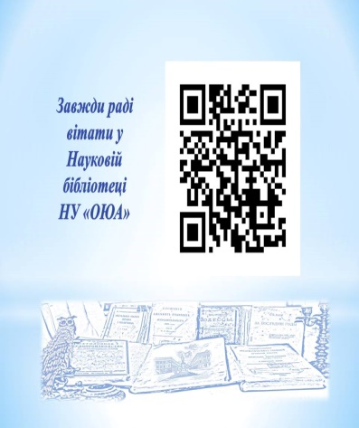 | 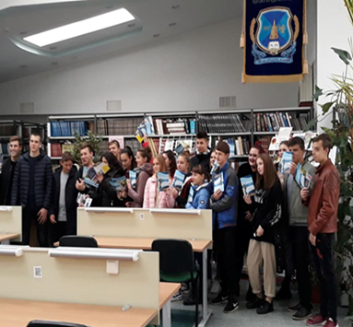 | 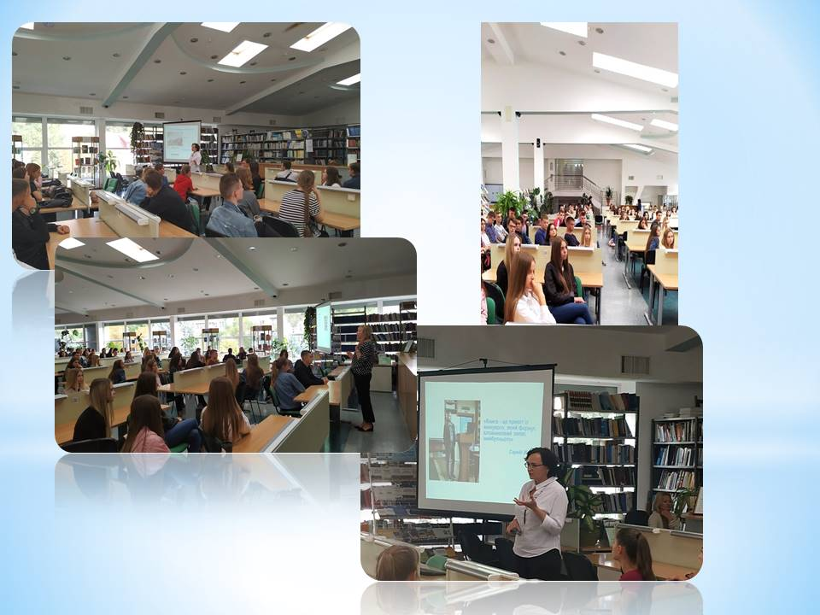

Протягом року співробітниками бібліотеки було підготовлено понад 200 виставок.

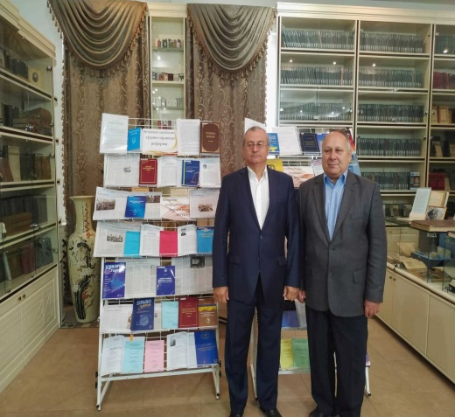 | 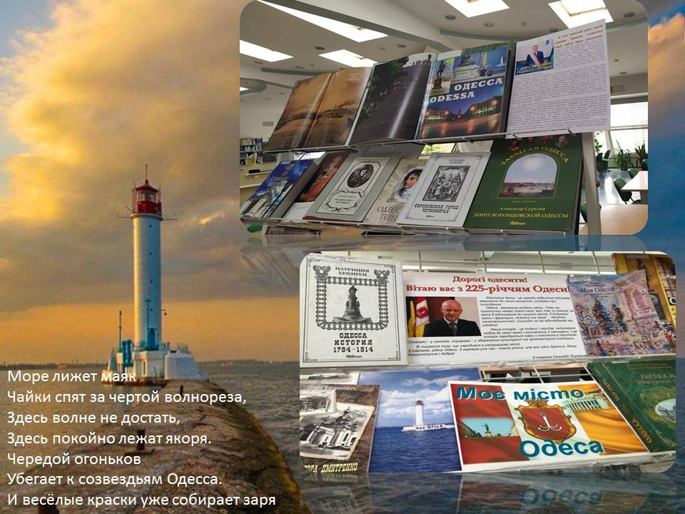

За поточний рік укладено віртуальну виставку до 200-річчя з дня народження П. Куліша «Письменник, історик, культурист, етнограф і перекладач» URL: https://www.youtube.com/watch?v=E3PD_3LBntE&feature=youtu.be&fbclid=IwAR2aV2-Pd60SZdNPh-V7GQZDqQtHGMBPpHzbREYksyenlUEmKLyAnInbh9Y
Головним біліотекарем НБ НУ «ОЮА» В. О. Бухтою та провідним бібліотекарем О. В. Андріяш було здійснено аналіз забезпечення навчально-методичною літературою на 2017 -2018 навчальний рік за фондами НБ, які видані науковцями кафедр НУ «ОЮА». Постійно аналізувалось забезпечення студентів підручниками і навчальними посібниками з навчальних дисциплін в НУ «ОЮА».
Крім того, бібліотекою складені звіти щодо інформаційного забезпечення освітньої діяльності у сфері вищої освіти з показниками (нормативу) за рівнями вищої освіти у відповідності з Постановою Кабінету Міністрів України «Про затвердження Ліцензійних умов провадження освітньої діяльності закладів освіти» від 30.12.2015 № 1187 та Положенням про акредитацію освітніх програм, за якими здійснюється підготовка здобувачів вищої освіти, затверджене Наказом МОН № 977 від 11.07.2019
спеціальність 281 «Публічне управління та адміністрування» за освітнім ступенем «магістр» 2019 р.
спеціальністю 035041 «Філологія. Германські мови та література» ( переклад включно) перша - англійська за освітнім ступенем «бакалавр» 2019 р.
Активно здійснювався науково-методичний супровід діяльності структурних підрозділів бібліотеки. Науково-методичний відділ надавав теоретичну, методичну та практичну допомогу підрозділам бібліотеки в удосконаленні форм і методів бібліотечного та інформаційно-бібліографічного обслуговування користувачів; проведення дослідної роботи.
Протягом 2019 року підготовлені методичні матеріали з представленням їх на сайті НБ:
- інформаційно - бібліографічна довідка «Календар знаменних та
пам’ятних дат на 2019-2020 навчальний рік»;
- «Особливості планування роботи на 2020 рік» - методичний лист;
- «Особливості звіту про роботу відділів бібліотеки НБ за 2019 рік» - методичний лист.
- «Інструкція з інвентаризації бібліотечних фондів» - методичні рекомендації.
- «Посадові інструкції : методика створення»
- «Інноваційні бібліотечні технології : сучасний інформаційний потенціал НБ» - методичні рекомендації.
- «Організація наукової діяльності та використання інформетричного інструментарію».
Постійно здійснювалася роботи з опрацювання та розробки документів, що регламентують діяльність бібліотеки, положень та інструкцій:
Відповідно до наказу ректора розроблено нову «Інструкція з пожежної безпеки у Науковій бібліотеці Національного університету «Одеська юридична академія».
Надавалась методична та консультативна допомога відділам НБ НУ «ОЮА» з розробки регламентуючої документації, впровадження ДСТУ.
Працювала у 2019 році і оновлена науково-методична Рада бібліотеки. Проведено 4 засідання, на яких розглядались актуальні питання бібліотечної діяльності.
За 2019 рік у НБ НУ ОЮА всіма структурними підрозділами було обслуговано більш ніж 40 000 користувачів, загальна кількість відвідувань НБ НУ «ОЮА» з урахуванням звернень до веб-ресурсів бібліотеки склала 856 516.

На кінець 2019 року фонд НБ НУ ОЮА становив 812 376 примірників документів. За звітний період здійснювалось поточне, ретроспективне комплектування та рекомплектування фонду НБ НУ ОЮА з урахуванням тематико-типологічного, перспективного та річного плану роботи.

Повнота фондів НБ НУ «ОЮА» забезпечується закупівлею необхідних книг, передплатою галузевих періодичних видань та іншими джерелами.
Основним та постійним джерелом комплектування фондів бібліотеки є:
- закупівля документів у книжкових магазинах, книговидавничих та книгорозповсюджувальних організаціях;
- передплата періодичних видань;
- отримання дарунків від різних установ та приватних осіб;
- надходження документів із обмінно-резервних фондів бібліотек України;
- участь в книжкових виставках-ярмарках.

Бібліотека співпрацює з такими книгорозповсюджувальними фірмами як: «Право», «Юрінком Інтер», «Кондор». «ЦУЛ», «Алерта», «Університетська книга», «Ліра-К», «Смарт Прес Україна», «Укрпошта» та ін.

Збагачення книжкового зібрання НБ НУ «ОЮА» часто відбувається завдяки дарунками читачів та меценатів – цінителів книг, як наших співгромадян, так і зарубіжних друзів Університету. Так, зокрема, у 2019 році завдяки Президенту НУ «ОЮА» С. В. Ківалову фонд відділу рідкісних та цінних видань бібліотеки поповнився новими виданнями першого Президента України Леоніда Макаровича Кравчука «Перший про Владу» та «На перехрестях української історії», які були подаровані особисто Л. М. Кравчуком президенту НУ «ОЮА» у ході візиту до Університету 18 жовтня 2019 року

Слід відмітити серед дарунків і колекцію книг професора Олексія Аркадійович Івакіна, що налічує близько 1000 томів власної філософської бібліотеки, а також доцента кафедри конституційного права Володимира Олександровича Міхальова (Православна енциклопедія (у 47 т.) та Католицька енциклопедія (у 5 т. ).

У 2019 році бібліотека з вдячністю прийняла в дар цінні видання від проекту USAID; проекту Ради Європи; Координатора ОБСЄ (м. Київ); проекту «Захист свободи медіа в Україні», Асоціації українських моніторів дотримання прав людини в діяльності правоохоронних органів, ТОВ «Вектор прав людини», ТОВ «Адвокатської компанії Кравець і партнери», ТОВ «Редкліфф Партнерз», Інститута політичних і етнонаціональних досліджень ім. Кураса (м. Київ), Київського національного університету ім. М. Максимовича, Центру політико-правових реформ м. Київ; кафедр НУ «ОЮА»; приватних осіб: Л. М. Кравчука, С. В. Ківалова, М. Р. Аракеляна, В. В. Дудченко, М. В. Мамич, К. М. Вітмана, Ю. С. Павлової, Ю. Є. Полянського, С. В. Осауленко та ін.
Всього НБ НУ «ОЮА» подаровано 1 516 книг на загальну суму 174 838,80 грн.
На 2020 рік проведено підписку на 78 назв журналів та 49 назв газет.
Всього НБ НУ «ОЮА» подаровано 1 516 книг на загальну суму 174 838,80 грн.
Протягом року у бібліотеці проводилась інвентарізація книжкового фонду секторів наукової літератури та художної літератури відділу абонементів, а також відділу рідкісних та цінних видань.

Протягом року на абонементах НБ НУ «ОЮА» продовжувалось електронне обслуговування читачів з використанням можливостей АБІС UniLib, яка оновлювалась.

За 2019 рік завідуючою відділів абонементів С. М. Макухою було складено акти на списання та прийняття до фонду літератури замість втраченої у кількості 571 примірник.

Протягом 2019 року у бібліотеці НБ НУ «ОЮА» було проведено велику кількість культурно-масових заходів.

Так, до 100-річчя Одеської кіностудії науковою бібліотекою Національного університету «Одеська юридична академія» у співпраці з кафедрою кіно і телебачення Міжнародного гуманітарного університету було проведено творчу зустріч з директором Централізованої міської бібліотечної системи для дітей м. Одеса Галиною Яківною Лазарєвою. За ті десять років, коли Галина Яківна Лазарева працювала головним редактором Одеської кіностудії, було створено 147 фільмів, серед яких і славнозвісні «Місце зустрічі змінити не можна», «Циган», «Д’Артаньян і три мушкетери», «Чарівники», «Пригоди Тома Сойєра і Гекльберрі Фінна» і багато інших.

До 75-річчя визволення Одеси від нацистських окупантів у читальній залі Наукової бібліотеки Національного університету «Одеська юридична академія» відбулася тематична зустріч студентів юридичного коледжу Національного університету «Одеська юридична академія» з 82-річним викладачем кафедри військової підготовки Військової академії (м. Одеса), військовим істориком Л. І. Болсуновським.

З метою підвищення рівня організації роботи з лідерським складом самоврядування закладів позашкільної освіти Одеської області, формування громадської компетентності, організаторських здібностей і лідерських якостей учнівської молоді Одещини 24 жовтня пройшов обласний збір лідерів учнівського самоврядування закладів позашкільної освіти. Знаково, що місцем щорічного збору стала наукова бібліотека Національного університету «Одеська юридична академія», яка плекаючи традиції Університету та його керівництва, завжди спрямовує свою діяльність на активну комунікацію з підростаючим поколінням, залучення учнівської молоді до світу знань та безперервного особистого розвитку.

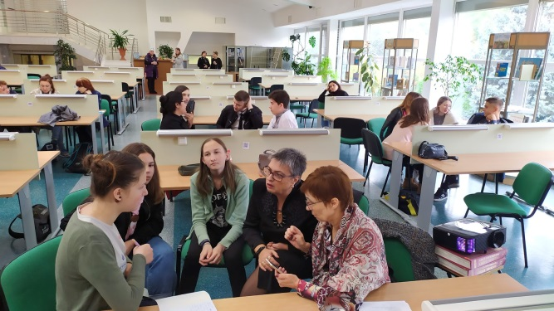 | 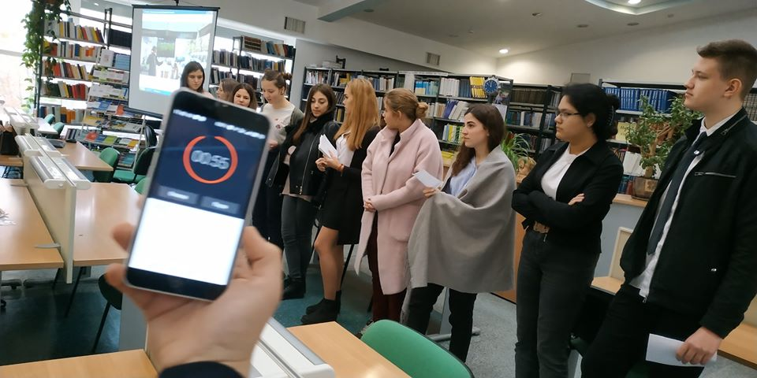

Щодня професійно вдосконалюючись, творчий колектив наукової бібліотеки Національного університету «Одеська юридична академія» своєю просвітницькою, науковою, методичною та культурно-масовою роботою у 2019 році сприяв популяризації та розвитку Одеської школи права, посиленню її іміджевих переваг.
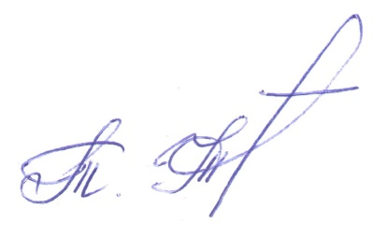
Директор
Наукової бібліотеки НУ «ОЮА» Т. Ю. Іванійчук

